**填报方式：**（一）打开掌上北工商APP，输入上网账号和密码登录后，点击“疫情防控”，填写“基本信息填报”和“信息每日上报”。

注意：“基本信息”只能填写一次，不能修改，请谨慎填写！（掌上北工商APP下载地址：<http://nic.btbu.edu.cn/btbuapp/>）

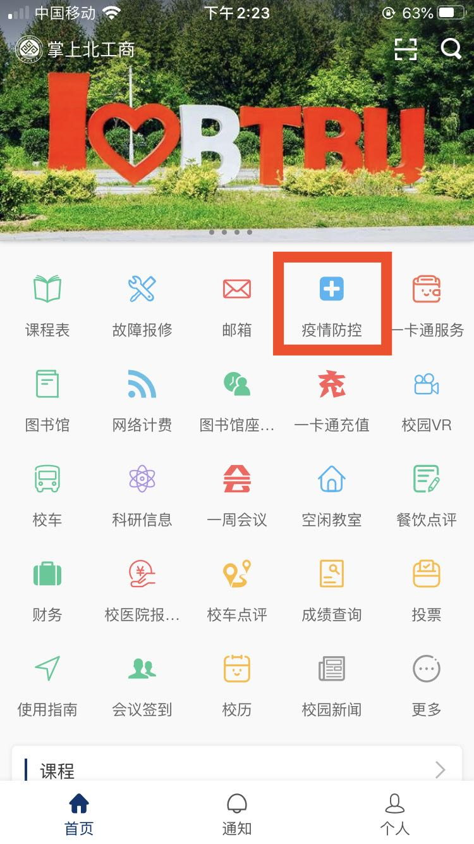

（二）关注微信公众号“北京工商大学”，在“北京工商大学”微信公众号中，点击菜单“微服务”—“掌上北工商”， 输入上网账号和密码登录后，点击“疫情防控”，填写“基本信息填报”和“信息每日上报”。 注意：“基本信息”只能填写一次，不能修改，请谨慎填写！

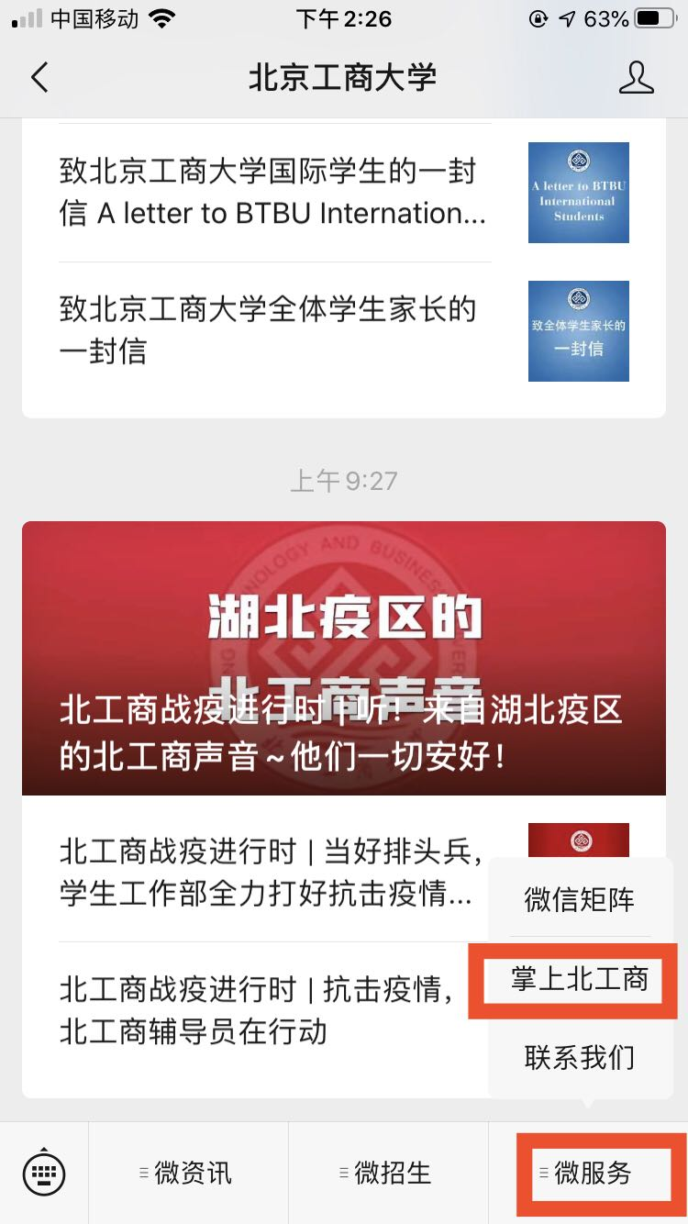 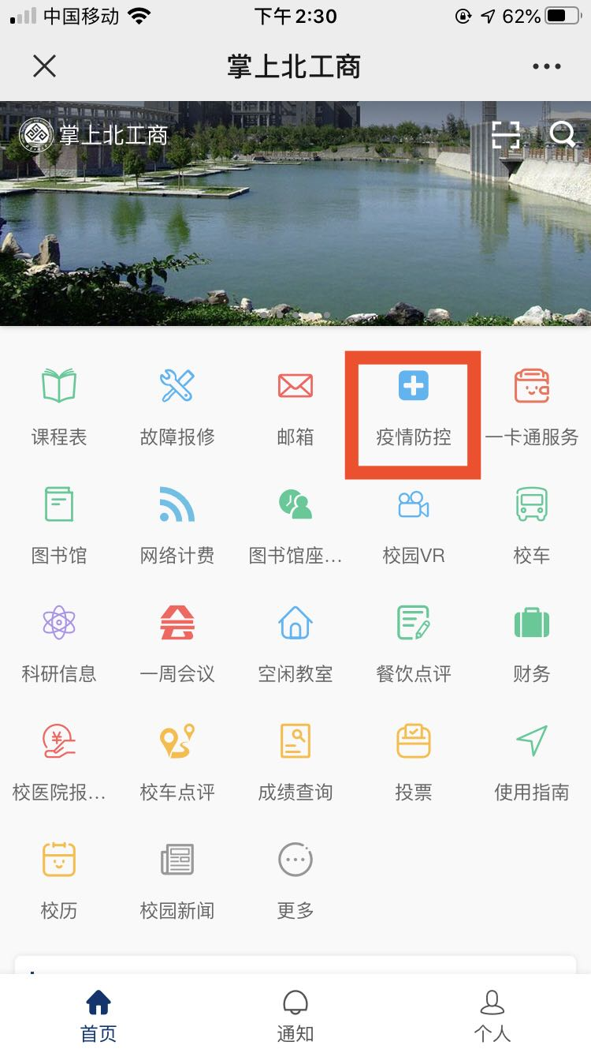

**联系咨询：**

技术问题：请在掌上北工商的故障报修中提交。

